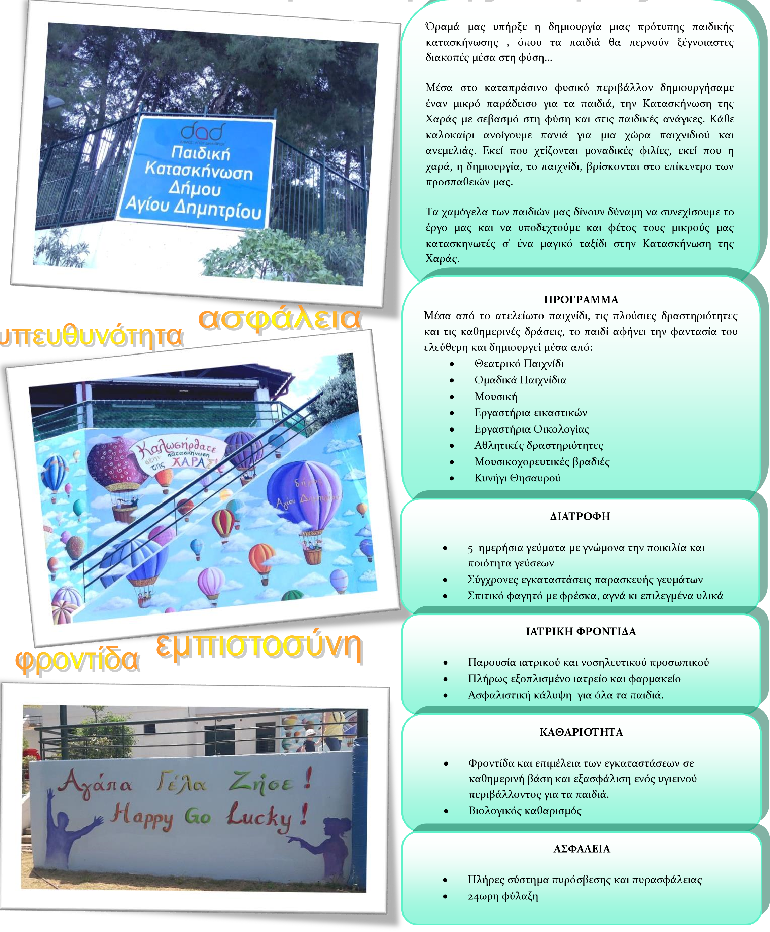

- Θαλάσσια μπάνια

